RALLYE DECOUVERTE DE Moscou

La place Theatrale (Театральная) qu’on peut considerer comme le centre de la vie culturelle de notre ville.

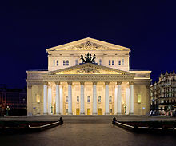

Au milieu de cette place se trouve l’edifice du Theatre Bolchoi, un des plus célèbres au monde, et remarquable par la beaute et le caractere monumental de son architecture.

- A quelle époque se remonte le batiment du Theatre Bolchoi? ( 2 points)
- Sur le billet de quel equivalent est represente le Theatre Bolchoi? ( 2 points ).
A cote se trouve le theatre Maly ( Petit ) connu comme la maison d’un célèbre dramaturge Ostrovsky. Et de l’autre cote, il y a le Theatre central des jeunes spectateurs, fonde en 1921. Ce fut le premier theatre professionnel pour enfants au monde.

Et maintenant, on traverse la rue.
On est devant l’hotel Metropole, l’un des meilleurs hotels de Moscou. Le fronton de sa façade est orne d’un panneau de ceramique, realise d’apres une esquisse du grand peintre russe M.Vroubel sur un sujet de la piece d’Edmond Rostand La Princesse Lointaine.

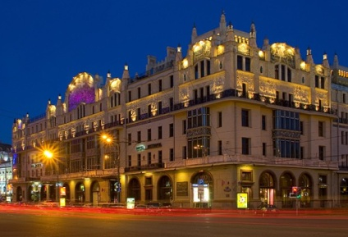

En quelle époque l’hotel a ete construit? ( 1 point ).
Dans quel style est construit ce bâtiment ? ( 1 point )

A droite de l’hotel se redresse le monument la premiere pierre duquel a ete posee par Lenine le 1 mai 1920. Sur cette pierre il a fait une inscription:
Premiere pierre du monument
Au grand guide et maitre
Du proletariat mondial,
…

A qui est ce monument ? ( 1 point )

Laissez la statue dans votre dos et continuez le chemin jusqu’ a la place du Manege ( Manezhnaya). Vous verrez une statue equestre devant vous. Elle represente un Heros de la Deuxieme Guerre Mondiale, lui, il est entre a Berlin le premier.

Notez ici son nom. ( 2 points)

Le grand bâtiment derrière cette statue est un musée. Lequel ?
(1 point)

Quel type de collection abrite ce musée ? (1 point)
A gauche du musee il y a des portes ou vous voyez le Kilomètre zero, c’est d’ici qu’ on compte toutes les routes en Russie. Des gens jètent des pièces et font les voeux. Passez au-dessous de ces portes.
L’ église qui se trouve près des portes de la Résurrection, c’est la cathédrale de Kazan. Les messes religieuses s’y déroulent régulièrement. Les participants du soulèvement populaire ont fait le serment de commémorer leur victoire sur les envahisseurs Polonais. On a commencé à la bâtir au XVII avec l’argent populaire. Mais cette cathédrale a été détruite en 1936 et en 1993 rebâtie.

Vous etes sur la Place Rouge. Le nom de la place ne vient pas de la couleur des briques rouges environnantes, ni du lien entre cette couleur et le communisme. Une traduction plus exacte de son nom russe serait d'ailleurs la « Belle Place » : en russe ancien krasny (красный/-ая) signifie à la fois rouge et beau, et doit ici être compris dans ce dernier sens, maintenant archaïque (beau devient krasivy (красивый/-ая) en russe moderne)[].
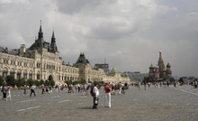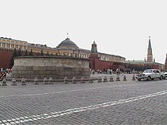
Au milieu, contre la muraille du Kremlin, se trouve le mausolée de Lénine, embaumé après sa mort, guide de la Révolution russe de 1917. Le Mausolée est la salle de deuil, il est interdit d’y parler et de rester longtemps. A l’entrée du Mausolée se tient une garde d’honneur. On a mis au Mausolée le corps embaumé de Staline en 1953 mais dans 8 ans Staline a été enterré dans la nécropole au pied de la muraille du Krémlin.

La cathédrale de Saint Basile-le-Bienheureux a été construite à la place de l’église de la Trinité en 1561 sur l’ordre d’Ivan IV le Terrible en l’honneur de la prise de Kazan.
Les sources affirment que deux architectes y travaillèrent, Barma et Postnik. Selon la légende, devant une telle beauté Ivan le Terrible a ordonné de crever les yeux des architectes pour qu’ils ne puissent plus recreer rien de pareil.

Du sud la Place est entourée par les Galleries Commerces Supérieures.
C’est un magasin mondiallement connu, construit a la fin du XIX s.

Sortez du magasin et revenez a la place du Manege. Laissez les portes dans votre dos et cherchez le passage souterrain pour traverser la rue. Montez maintenant la rue principale de Moscou, la rue Tverskaya. Elle commence par deux hotels qui sont a gauche, le National ( 1905) et le Ritz ( 2008). A cet endroit a l’epoque sovietique il existait un autre hotel, tres connu comme tous les touristes etrangers y descendaient.

Devinez son nom. ( 2 points )

Poursuivez de monter l’avenue Tverskaya. A droite vous verrez encore la statue equestre qui represente le fondateur de Moscou Yoriy Dolgoroukiy ( Jeorges aux Longs Bras ) . En face on voit un tres beau palais construit au XVIII et reconstruit en 1945. A l’epoque c’etait la residence du gouverneur general de Moscou.

Qu’ abrite cette maison aujourd’hui ? ( 1 point )

Allez tout droit vers la place Pouchkine et cherchez maintenant l’epicerie renomme qui porte le nom de son fondateur Elisseïev. Vous pouvez l’identifier a l’aide de cette photo.
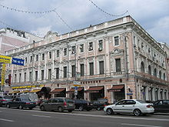

L'Épicerie Elisseïev (en russe : Елисеевский Магазин ; Eliseevskij Magazin) est une célèbre épicerie fine située à Moscou, dans la rue Tverskaïa. D'autres magasins à la même enseigne existent également à Saint-Pétersbourg et à Kiev. À l'époque soviétique, elle portait le nom de Gastronom #1 (Гастроном №1).
Dans les années 1770, Piotr Elisseïev (dont un buste est présenté dans le hall d’entrée), un serf et jardinier qui a gagné sa liberté en cultivant des fraises parfaites, eut tellement de succès en affaires à Saint-Pétersbourg que ses fils purent fonder les Frères Elisseïev et ouvrir des succursales à Moscou et à Kiev.

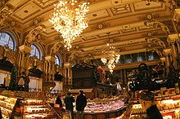
Intérieur en 2006
Vers 1898, Grigori Elisseïev acheta l’édifice de la rue Tverskaïa et le transforma en magasin de luxe, en y aménageant un décor exubérant de vitraux, de lustres en cristal, de piliers sculptés, de comptoirs en bois poli et de grands miroirs.
Après la Révolution, les Elisseïev sont supposés avoir tenté de sauver leur or en en faisant des tiges et des connexions pour les lampes des immenses chandeliers illuminant le magasin.
Antérieurement, dans les années 1820, cet ancien hôtel particulier avait appartenu à la princesse Zinaïda Volkonskaïa, dont le frère, le prince Volkonski, fut déporté en Sibérie pour son rôle dans la révolte des Décembristes. L'hôtel comportait un salon littéraire qui était fréquenté notamment par Pouchkine...
Sortez du magasin. Tournez a droite et trouvez le passage souterrain, traversez la rue et, vous etes sur la place Pouchkine. Au centre se dresse le monument a Alexandre Pouchkine.
En quelle époque vivait-il?
Bravo ! Vous avez accompli tous les devoirs!

